笔记2017

# P.2

时间域的方程(1.4a)两边取散度，则



时间微分和空间微分交换顺序，即



则所有时刻的都等于一个常数，即：



又根据



则时刻的磁场为0，其散度也一定为0，即：



则常数。即所有时刻的磁场的散度都为0，即：



# P.3 边界条件

为flux，通量，作用在表面上，在边界上是法向分量连续。

为field，场，作用在棱边上，在边界上是切向分量连续。

在外边界处，



，for a perfectly conducting surface.

# P.4

采用弱形式表示，将磁场的边界条件直接包含到控制方程中了，和FEM方法一样，在推导泛函的时候，将边界条件包含进去了。

电场的边界条件呢？

## 利用分部积分公式推导

根据内积定义，则:



令，则:



利用公式，则：



根据内积公式有：



利用散度公式以及公式则：



综合有：



【说明：与书上的公式相差一个负号。】

当边界满足边界条件时，有：



# P.5

characteristic length scale  特征长度尺度，梯度、散度和旋度都是空间微分算子，采用差分代替微分，则这些微分算法可以近似为作用。

对于频率域方程(1.5)：



（1）对于，可以整理为：，和都为场field，大小相当。当，即，则可以近似认为上述方程第一项的系数远远小于第二项的系数，于是可以将方程简化为：。

（2）对于，可以整理为：。当，即，则可以近似认为上述方程第一项的系数远远小于第二项的系数，于是可以将方程简化为：。

综合起来就是当满足同时，Maxwell方程简化为公式(1.8):





分析近似的条件。一般情况下，，，取100m。则满足近似条件的频率为：

，

# P.21

## 推导1D方程

根据3D麦克斯韦方程，即p.9公式(1.21a)：



展开后有：







简化为1D情况，介质只沿z方向有变化，即。电场与磁场为相互垂直的单个分量，大地电磁方程，源是平面波，电场不随x与y变化，即对x与y的导数项为0。取E的x分量与B的y分量即可满足方程。，。则：





则1D方程为：



【说明：与书上的公式相差一个负号。】

## 推导公式（2.1）

弱形式的1D方程为：



根据边界满足边界条件时，，有：



该等式避免了求解，即弱化了的可微性。则可得到公式（2.1）：



# P.22

## 图2.1 离散网格

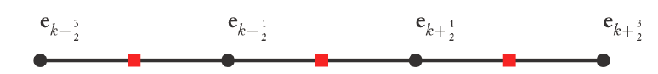

  

【说明：与书上的相差1。】

离散位置：由文章可以知道，定义在网格结点上，都定义在网格单元中心点。在一个网格单元中是相同的。即为交错网格。

## 内积离散

内积定义。

对于定义在网格中点的函数，假定在每个网格单元中都是均匀的，则直接采用**中点近似（b与f都处于中心点处）**计算内积，是第k个网格单元的长度：



对于定义在网格节点的函数，e和w都处在节点处，将e和w平均到中心点处，具体做法是对其取算数平均，既中心点处的e和w分别为和。所以的内积过程为：



上面的公式思路是取算数平均值，不过这种思路有一个缺点，另σ=1，则，取，将w带入上面的内积公式，则。

所以换用如下思路，因为e与w均处于同一节点处，将看作一个整体，则将与平均至中心点处，有



【说明：与书上的公式(2.2)不同。】

# p.23

## 矩阵表示

根据公式：



的离散应该与的离散维度相同。设定离散网格个数为n，离散网格节点数为n+1。

将下面的式子写成矩阵的表达式



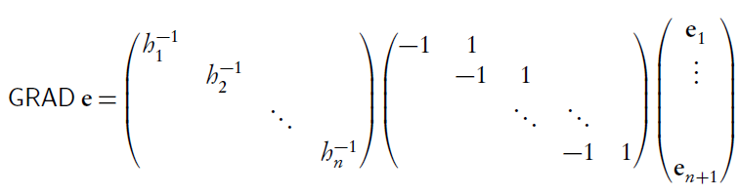

则：



其中是阶矩阵，是阶矩阵，是阶矩阵

其中 ，维度=，对e的微分，**G连接着e(n+1)到b(n)的转换**。

对于，矩阵形式即：

这里有两点要注意：**1. 将和式写成矩阵表达式**

**2. 矩阵一般默认为列向量**





则公式矩阵形式即：



对于，矩阵形式即：



即：



下面验证上式是否成立





接下来计算右侧：







则



最后，



至此，我们证明了等式



之所以大费周章折成这样的表达式，是为了后面可以消去。

这里维度=，**代表着网格节点到网格中心点的转换**。

定义



则



同理，定义，则：



对于，根据，，则



则对于公式，离散形式为：



则公式



对应的离散矩阵为：



对任意的和都成立，消去后则有：



消去，得到关于的方程：



【说明：与书上的公式(2.4)不同。】

# p.24

## 边界条件

前面的推导中，关于b的均匀边界条件包含在了方程离散过程中，即：应用等式条件时，暗含了边界满足边界条件。

对于公式



在1D情况，即：



【说明：与书上的公式不同。】

前面的推导中，默认边界处的b=0。非均匀边界时，需要在离散时考虑边界的添加。

P.34

离散保持连续算子的特性，包括：







# P.25 解析解

解析表达式：









控制方程为：



将解析表达式代人控制方程，得到虚拟源的解析表达式：



# 数值解

for n = [8]

h = rand(n,1)*0+1;

L = sum(h);

h = h/L;

x = [0; cumsum(h)];

N = 8，网格单元数

H = h/L，设定网格单元长度

X = [0; cumsum(h)]，网格节点坐标，节点数=N+1

% cell-centered mesh

xc = x(1:end-1) + diff(x)/2

diff(x) 对应网格单元长度 [X(2)-X(1) X(3)-X(2) ... X(n)-X(n-1)]

diff(x)/2 对应网格单元中点

xc，网格单元中点坐标，中点数目=N

% the sources

sh = s1(xc);

se = s2(x);

sh，对应b，即网格单元中心点的源。

se，对应e，即网格节点的源

% the linear system

nc = length(sigma(xc));

离散方程的维度nc=网格单元的个数=N

B，sigma，mu都是定义在网格中心点

G = ddx(nc);

G = spdiags(ones(n+1,1)*[-1 1],[0,1],n,n+1);

**关于spdiags函数的说明：**

spdiags函数是提取和创建稀疏带和对角矩阵的函数。  
用法：  
[B，D ] = spdiags（A），从矩阵A中取出所有非零对角元素，并保存在矩阵B中，向量D表示非零元素的对角线位置。  
B = spdiags（A，D ），从矩阵A中取出由D指定的对角线元素，并保存在矩阵B中。  
A = spdiags（B，D ,m, n），产生一个m×n稀疏矩阵A，其元素是B中的列元素放在由D指定的对角线位置上。

例如：n=4，

ones(n+1,1) = [1 1 1 1]’，即4*1的列矩阵。

ones(n+1,1)*[-1 1] = [-1 1

-1 1

-1 1

-1 1]，即4*2的列矩阵

G = spdiags(ones(n+1,1)*[-1 1],[0,1],n,n+1)的意思为：生成一个4*5的稀疏矩阵G，其中对角线和对角线旁侧的元素为ones(n+1,1)*[-1 1]，其余位置赋值为0，即：

G = [-1 1 0 0 0

0 -1 1 0 0

0 0 -1 1 0

0 0 0 -1 1]

 ，维度=n*(n+1)，对e的微分，**G连接着e(n+1)到b(n)的转换**。

Linv = sdiag(1./h);生成1./h为主对角线元素的对称矩阵。

Av = ave(nc); 维度=n*(n+1)，对e的微分

Mmu = sdiag(h./mu(xc));

Msig = sdiag(Av'*(sigma(xc).*h));

M = sdiag(Av'*h);

% set the matrix system

% [1i*w d/dz] [b] - [s1]

% [1/mu d/dz -sigma] [e] - [s2]

A = [1i*omega*speye(n) Linv*G; ...

-G'*Linv'*Mmu -Msig];

bb = [sh; M*se];

构建离散方程Ax=bb，A为系数矩阵。

对应控制方程：



则：

d/dz ~ Linv*G，对应（n*n）*（n*(n+1)）

 ~ 1i*omega*speye(n)，speye(n)表示n*n对角线为1的矩阵。

 ~ -G'*Linv'*Mmu，

eh = A\bb;

1D MT问题



边界条件为：

，

对于边界条件，如果采用足够远处的场衰减为0，计算区域需要很大，计算效率低。更好的方法是考虑模型在z<-L区域，sigma和miu都是常数，则解的形式为：

# 关于MT1D程序的说明

李貅老师问题：E和B定义在不同的地方，计算阻抗是否需要插值？

程序中定义地表的b为1，所以没有进行插值。

# p.46 3D函数说明

关于程序

function[Div] = getFaceDivergenceMatrix(n1,n2,n3)

ddx = @(n) spdiags(ones(n+1,1)*[-1 1],[0,1],n,n+1);

D1 = kron(speye(n3),kron(speye(n2),ddx(n1)));

D2 = kron(speye(n3),kron(ddx(n2),speye(n1)));

D3 = kron(ddx(n3),kron(speye(n2),speye(n1)));

% DIV from faces to cell-centers

Div = [D1 D2 D3];

对应

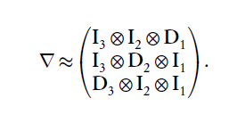

 对应 D1 = kron(speye(n3),kron(speye(n2),ddx(n1)));

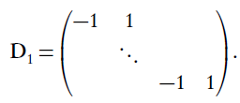，维度为(n1)*(n1+1)。

模型空间离散，沿x，y，z三个方向的网格数分别为n1, n2, n3。则D1表示对一维的x方向的参数u的微分运算。

表示对二维的x，y方向的U对应的矢量u的微分运算。

表示对三维的x，y，z方向的U对应的矢量u的微分运算。

考虑到微分运算的顺序，哈密顿算子表示为

【注意：梯度，散度，旋度作用的对象不同，所以维度也不同。】

1. 梯度作用于网格节点，对应维度为n1*(n2+1)*(n3+1)，因为x方向微分对应棱边数n1，每个棱边的2个顶点，扩展到3D，则总的沿x方向的棱边数为n1*(n2+1)*(n3+1)；
2. 散度作用于一个控制体积的面中心的B，对应维度为n1*n2*n3，因为x方向微分对应网格单元数n1，扩展到3D，则总的沿x方向的棱边数为n1*n2*n3；
3. 旋度算子较为复杂。作用于棱边中心的E，对应维度为(n1+1)*n2*n3，因为x方向微分对应垂直x方向的界面数，与网格节点数相等，为(n1+1)，但扩展到3D，总的垂直x方向的界面数为(n1+1)*n2*n3。

# p.54 3D程序说明

对应setupMaxwellRandSource.m

采用弱形式的Maxwell方程，并且采用，即，则公式（1.7）转化为公式（4.1）：



约去，，表示为矩阵形式：



整理为：



消去磁场，得到e的方程为：



# p.59 入射场/散射场方法

源项直接离散，当源相比网格尺寸足够大时，效果较好。

但不能处理任意形状的源，或者尺寸相比网格小的多的源，或者在网格外的源。

根据Maxwell方程



采用入射场/散射场方法，一个特点在于：



可以采用某一个地层模型、以及对应的发射源，通过解析或数值的方法计算得到精确的场分布、。而且这个一次场不随发射频率、地下异常体电阻率而变化。

# p.61 时间步迭代

Maxwell方程



第二式两边对时间求导，即，将代人，则



三种时间步进方法：

1. 显式：稳定性条件限制时间步长；
2. 隐式：无条件稳定；一阶精度；时间步长主要由计算精度限制；
3. 中点：无条件稳定；二阶精度；工作量与隐式相当；当时间步长较大时会迭代结果出现振荡，限制时间步长。

Maxwell方程需要采用小的时间步长保证方程迭代的稳定性，说明它是一个刚性微分方程。【在数学中，刚性方程是指一个微分方程，其数值分析的解只有在时间间隔很小时才会稳定，只要时间间隔略大，其解就会不稳定。目前很难去精确地去定义哪些微分方程是刚性方程，但是大体的想法是：这个方程的解包含有快速变化的部分。】

忽略波动项位移电流，只影响早期响应，对晚期响应基本不造成影响。

后向欧拉方法，

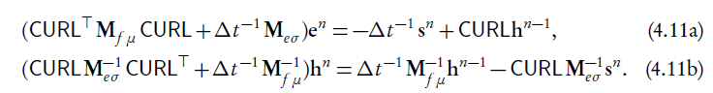

**关于时间步长选择**

均匀时间步长，能够保证方程的系数项保持不变，直接法或者迭代方法的预处理都可以重复利用。

变时间步长，能够减少迭代次数。

两者结合起来使用。

**初始场的求解**

采用矢势-标势的稳定场离散方程来求解初始场。

能够保证磁场总是无散的。

迭代方法处理频域问题和时域问题是不同的：

1. 时域对称正定系统，采用PCG方法；
2. 频域复对称系统，采用BICGSTAB方法；

对病态问题，本征值范围大，收敛慢；两种方法：

1. 改善方程；
2. 添加预处理；常规预处理Jacobi，对称GS，SSOR对于中等尺度问题效果较好，但对大尺度问题，需要更复杂的，比如MG，但MG对边界条件变化或系数跳变很灵敏，因此MG很少应用于工业界，他们更需要稳定的算法。

**旋度算子的零空间**。

电场的矢势标势分解去除旋度算子的零空间。

频率域响应：

矩阵形式为：

电场的矢势标势分解：，即

在的零空间，因为。的引入赋予了E更多的自由度。

为了保证不在的零空间，设置 ？？？库仑规范条件

4.7 模拟磁线圈的响应

直径15m，距离地面30m。中心回线接收Hz。航空EM问题。（1）关断源，测量时间范围0.1~10ms。（2）频域计算10~1000Hz。

网格生成

计算区域分为2部分：（1）感兴趣区域——源和接收机所在区域，该区域地下电导率变化对响应数据影响大，典型的采用规则网格。（2）填充区域。计算无边界区域，需要足够大的网格区域。一般采用非均匀网格，放大系数~1.3。

2个物理现象：平面波衰减，对应的屈肤深度

 或

高频时，计算区域为3~5倍屈肤深度即可，低频时，趋肤深度大，但场随距离是3次方衰减的，因此填充区域几千米也是合适的。

最小网格的选择：网格应该比趋肤深度小一个数量级。

# P.74 求解方程的子程序solveSystem

该子程序运行时间很长，主要原因是：采用pcg迭代求解时，每次迭代都需要重新计算一次预处理MM。

1. 这是不必要的，一次pcg求解只需要计算一次预处理MM；
2. 对于时间步长恒定时，MM也是恒定的，即可以重复利用MM。

# p.75 磁偶极子的3D程序

H1,h2,h3 网格长度

N1，n2,n3 网格数目

X0 发射源中心的坐标（x，y，z），其中第一个网格节点为0点。

E为48724*21，21为20次时间步迭代；

48724 = n1*(n2+1)*(n3+1) + n2*(n1+1)*(n3+1) + n3*(n2+1)*(n1+1)

因为E定义在棱边上，对应的B定义在面中心位置。所以e=(e1,e2,e3)，

e1对应的棱边数为n1*(n2+1)*(n3+1)，

e2对应的棱边数为n2*(n1+1)*(n3+1)，

e3对应的棱边数为n3*(n2+1)*(n1+1)。

B0=curl*a，a为磁矢势；

Iwb=curl*e，则a和e的位置相同。

%% setup EM problem

% loop size

aloop = 10; 回线半径

% setup the mesh

npad = 10; nin = 4;

padxy = 1.2.^[1:npad]; padz = 1.2.^[1:npad];

h0 = 100;

h1 = h0*[fliplr(padxy),ones(1,nin+1),padxy]; h1 = h1(:);

h2 = h0*[fliplr(padxy),ones(1,nin+1),padxy]; h2 = h2(:);

h3 = h0*[fliplr(padz),ones(1,nin),padz]; h3 = h3(:);

n1 = length(h1); n2 = length(h2); n3 = length(h3);

nc = [n1, n2, n3];

网格数目 n1=25,n2=25,n3=24，中间均匀网格，两边网格1.2倍非均匀网格。

% loop center

x0 = [sum(h1)/2+h0/2,sum(h2)/2+h0/2,sum(h3)/2+h0/2];

磁性源中心位置，在网格中心。

# p.70 问题：矢势A

书中设定而不是?

# P.77 灵敏度函数

（1）反演的基本要素；

（2）理解特定参数的重要性——大的灵敏度，表示该参数的变化，会导致正演解大的变化。

（3）计算离散的灵敏度，可以得到精确的梯度。缺点是可能丢掉灵敏度结构的深入洞察，可以通过离散灵敏度的插值得到连续性。

Maxwell方程可以统一表示为：

* u 场值e or b， 
* m 模型参数或者



* d 响应数据，比如某些场点的感应电压dH/dt，或B(t)，
* P 为场值u 到 d 的转换函数，简化情况下P为线性的，即

问题：改变m，d变化多少？

灵敏度矩阵：



书中的函数getJMatVec()，用于计算

灵敏度分析的重要工具——奇异值分解

* 小的摄动w分解为，则，即m摄动，响应不变。
* 大的奇异值说明小的模型参数变化导致响应d大的变化；对反演和理解正演响应都是很重要的。

灵敏度函数J的计算

，

对m微分，有



则

对EM问题，有







即灵敏度矩阵的计算，需要计算正演系数矩阵A的逆，乘以。

## TDFV的灵敏度计算

正演

由方程（4.10）：



在无源情况下，消去b，得到关于e的方程：

 (26a)

 (26b)

令



则上述为：

 (26a)

 (26b)

控制方程的另一种表述为

 (21a)

 (21b)

时间步离散采用无条件稳定的欧拉后向差分格式(Haber and Oldenburg,2002)，即：

 (22)

将（22）代人到（21a），即：  


结合（21b）有：



则：

 (23a)

 (23b)

对于回线源，初始时刻只有，对应时间步迭代方程为：

 (23a)

统一表示为：

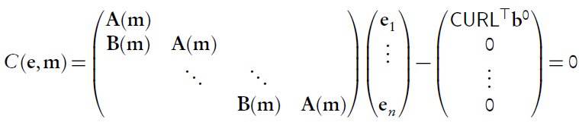

灵敏度

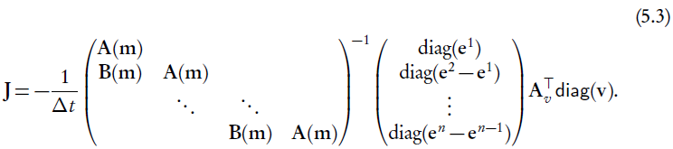

其中



## J的计算



J计算的困难：

1. 存储e，耗时，占内存
2. 求解大矩阵（A，B）的逆， J是致密大矩阵，很难直接计算。
3. 不需要直接计算J，而是计算Jv或J’w。
4. Jv的计算分3步：1是计算，2是计算，3是。
5. J’w的计算

J的2种表示



1. 通过正演计算，m很少的情况



1. Adjoint方法计算，d很少的情况



# P.91 反演



1. d 测量数据
2. P为场值u 到 d 的转换函数，简化情况下P为线性的，即
3. 模型参数
4. 源项，即
5. 噪音，满足某种统计规律
6. 反演即根据d求m。

定义misfit



1. 该misfit，基于高斯noise。
2. 不同形式的noise，misfit形式不同。
3.  m的协方差矩阵。



Misfit最小化

* 1. 不唯一
  2. 原因1：数据d有限，模型m的个数一般大于d的个数，方程解不唯一
  3. 原因2：正演是一个PDE，有些本征值在无限远，大的本征值对应的本征矢量是高度振荡的，这意味着，数据d的小的摄动导致模型的大的变化。

正则化技术

子空间和参数化技术

1. 限制m的维度，将问题变得well-posed。比如一维问题假定模型只是几层模型。
2. 该方法的2个困难：子空间维度k的选择；很难保证bias足够小（自由度太小）。

基于L2的正则化，最优化



1.  参考模型
2. α正则化因子
3. L ，Tikhonov正则化

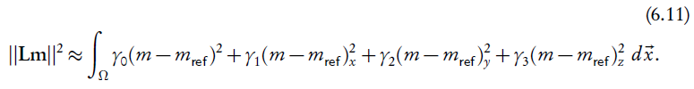

1. 选择r0很小，保证结果smooth
2. 假定x，y方向比z方向smooth，则选择r1，r2大于r3.

基于L1的正则化

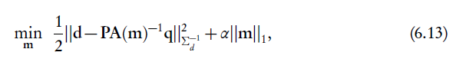

基于最优化的反演



无约束最优化问题。因为e=e(m)，每次迭代都需要计算一次正演。

一阶方法

# CSEM反演

控制方程：



## 正演

对应code:

function[d,e,b] = getFreqDomainData(m,param)

% (Curl'*Mmuinv*Curl + i*omega*Msig)*en = - i*omega*s

% b = - (1/(i*w))*Curl*e

计算的观测数据：

= dobs，观测点的E。

 = Wd，观测数据的协方差矩阵

## 反演

 param.solveForwardProblem = solveForwardProblem;

 param.JmatVec = getJMatVec;

 param.JTmatVec = getJTMatVec;

 param.sigFun = sigFun;

（code还没看懂） param.regFun = regFun;

 ，其中，param.misFun = misFun;

### Gauss-Newton方法（P.106）

目标函数：

，

其中，正演为，正演的响应为，则。

GN方法对应的法方程为：



其中：





算法：Gauss-Newton

1. 
2. 判断是否收敛，不收敛，则到第3步
3. 计算和，对应2个正演问题：一个是计算，需要计算正演得到；一个是计算，需要计算，即，其中。

灵敏度函数为，令，则

关于的计算

（1）计算

（2）计算，得到

（3）计算

1. 求解法方程，需要次正演
2. 得到模型校正，通过线性搜索给出
3. 计算迭代收敛。

GN算法第4步，求解法方程，采用PCG算法。

算法：PCG求解

1. 选择一个预处理矩阵
2. 初始化
3. 判断是否收敛，不收敛，则到第4步
4. （1）计算，需要计算2次正演。因为，则需计算，即需要计算和，相当与2次正演的计算量。

（2）

（3）

（4）

（5）

（6）

（7）

（8）

1. 计算迭代收敛。

GNCG算法总的计算量为次正演

减少计算量的方法：

1. 对系数矩阵采用直接分解算法。
2. 近似求解。
3. 更有效的预处理，L-BFGS Hessian矩阵作为预处理加快收敛。

# 基于模型降阶的反演

## 正演

以电场数据为例：





有理函数近似：



磁场对时间的导数和磁场分别为：



相应的，



## 灵敏度函数

采用GN反演，对应的法方程为：



主要是计算灵敏度函数：



其中实际接收数据与正演响应，由投影矩阵连接：



以电场数据为例，为所有棱边上各个时刻所有分量电场响应，为实际接收点处各个时刻的电场响应。

**先计算完整的灵敏度函数。**

电场响应为所有棱边所有电场分量（）在所有时刻的响应（），，则的个数。说明：所有棱边已经包含了所有电场分量。

模型为所有网格的电阻率，



则单个时刻电场响应对应的灵敏度为：



由正演表示，时刻的灵敏度函数为：



即：



其中









则：



分析矩阵维度



则：



相应的接收点处的灵敏度函数为：



1个接收点处所有时刻的电场响应对所有网格电导率的灵敏度函数为：



实际的反演中并不是对所有网格的电导率求导，而只是对活动网格的电导率求导。



为活动网格对所有网格的投影，则相应的



接下来推导



对角矩阵，表示各个网格的体积

列向量，表示各个网格的电导率

矩阵，棱边到网格中心的平均

对角矩阵，表示电导率参数矩阵

为对角矩阵。根据

（注意有一个负号）

设定为矩阵的第一列，则：



则对所有电导率的求解，即结合矩阵的各列数据，得到





## GN反演

目标函数：

，对应程序中是

其中，正演为，正演的响应为，则。

GN方法对应的法方程为：



其中：

，对应程序中是



即法方程为：



正演响应 param.solveForwardProblem = solveForwardProblem;

 param.JmatVec = getJMatVec;

 param.JTmatVec = getJTMatVec;

 param.sigFun = sigFun;

（code还没看懂） param.regFun = regFun;

 ，其中，param.misFun = misFun;